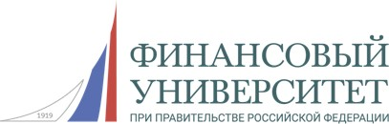
ФГОБУ ВО «Финансовый университет при Правительстве Российской Федерации»
(Курский филиал)
«Вольное экономическое общество России»

ХVI Международная
научно-практическая конференция
«Институты и механизмы инновационного развития: мировой опыт и российская практика» (ФA-48)

20 ноября 2026 года
г. Курск, ул. Ломоносова, д. 3
дискуссионного круглого стола
«Институциональные трансформации экономики инноваций в быстро
меняющемся мире: государства, компании, люди»

Для участия в конференции приглашаются научно- педагогические работники, практики – представители различных сфер бизнеса, руководители и специалисты региональных и муниципальных органов власти, студенты и молодые ученые, а также все лица, проявляющие интерес к рассматриваемым проблемам.

Очное (в т.ч. онлайн) участие в работе
конференции и получение сертификатов для очных и онлайн участников бесплатно
Участие (выступление) в конференции бесплатное – публикация статьи платное.
Председатель организационного комитета:
Ильин А.Е., директор Курского филиала Финуниверситета,
доктор экономических наук, профессор
Спицына А.О. – заведующий кафедрой Гуманитарных и социально-экономических дисциплин Курского филиала Финуниверситета, канд. филос. наук, доцент.
Беспарточный Б.Д. – профессор кафедры гуманитарных и социально-экономических дисциплин Курского филиала Финуниверситета, д-р социол. наук, проф..

Основные направления работы
научно-практической конференции:
- Экономические аспекты:
−Инновационное развитие современного общества.
− Региональная экономика;
−Современные логистические решения;
−Вопросы регулирования национальной экономики;
−Экономические проблемы организации и управления хозяйством страны;
−Экономика и организация управления предприятием;
− Мировое хозяйство. Международные экономические отношения;
−Страхование: теоретические основы развития, практический опыт применения;
− Развитие финансовой, налоговой, бухгалтерской
систем, международных экономических отношений в условиях мирового кризиса;
− Менеджмент на предприятии;
− Развитие фондового рынка.
- Философские, социальные аспекты:
−Общие проблемы современной философии;
−Социальные аспекты развития общества;
−Человек и общество. Развитие отношений;
−Посткризисное развитие России и мира.
- Правовые аспекты:
−Правовые аспекты развития современного общества;
−Применение корпоративного права;
−Защита прав в досудебном и судебном порядке;
− Уголовная ответственность: правовые основы;
−Правовые основы привлечения к административной ответственности;
− Банкротство: практическая реализация, проблемы применения.

Представление документов (статьи, отчеты о проверке в «Антиплагиате» и квитанции об оплате)
до 20 ноября 2026 года (включительно)
по электронной почте univerkursk@yandex.ru

Формы участия в конференции:
- Очное участие с докладом / выступлением и публикацией статьи; 20 ноября в 10⁰⁰ (мск)
2. Онлайн выступление с устным докладом с получением диплома первой степени бесплатно.
Подключиться к конференции
20 ноября в 10⁰⁰ (мск) по ссылке в браузере:
Подключиться в браузере по ссылке:
https://salutejazz.ru/calls/ke6d14?psw=OBsUVBNUCxxdCxNCTEAcD1IBDg
Для подключения по коду видеовстречи:
Код конференции: ke6d14@salutejazz.ru Пароль: hv1a0nj4
3. Заочное участие с публикацией статьи;
4. В качестве слушателя с возможностью участия в обсуждении докладов и вопросами спикерам (без доклада, без публикации).
Порядок выдачи дипломов:
Первая степень выдается бесплатно только выступающим очно и онлайн с презентацией
Вторая степень выдается бесплатно только выступающим онлайн без презентации
Третья степень выдается платно только участвующих заочно путем предоставления статьи

Контактные лица конференции:
Горохов Александр Анатольевич
тел. 8-910-730-82-83 univerkursk@yandex.ru
(по онлайн, заочному участию и организационным вопросам)
Уникальность статьи для сборника – 60 процентов в системе Антиплагиат (https://www.domate.ru или antiplagiat.ru). Отчет о проверке должен прилагаться вместе со статьей. Без отчета о проверке статьи на антиплагиат статьи не принимаются. В сборник статьи студентов, магистрантов без научного руководителя или соавтора не ниже кандидата наук не включаются. В сборник от одного автора не более 3 статей. Количество авторов в статье не более трех. Каждому участнику будет выслан в электронном виде сборник и программа по итогам конференции с присвоением ISBN в течение 20 дней после даты конференции с последующей регистрацией в РИНЦ.
ВНИМАНИЕ. По поводу научных руководителей. Преподаватель сам должен решать соавтор он или научный руководитель. Научные руководители не указываются в содержании, только авторы и соавторы. Статья будет индексироваться в РИНЦ. У научного руководителя статья будет в отдельном списке как научного руководителя, но не как автора. Благодарственные письма только научным руководителям.
Требования к оформлению статей
Поля – 2,5 см с каждой стороны; шрифт – Times New Roman, кегль 14, межстрочный интервал – одинарный; сноски по тексту, красная строка (отступ) – 0,5 см.
Название статьи – ЗАГЛАВНЫМИ БУКВАМИ, жирным шрифтом, выравнивание по центру.
ФИО авторов полностью; ученая степень; звание; должность – курсив, по центру.
Наименование организации полностью – курсив, по центру. Аннотация – курсив, кегль 14.
Основной текст статьи.
Список литературы (5-15 наименований. УБЕДИТЕЛЬНАЯ просьба – соблюдать нормы научной этики).
В конце статьи укажите ФИО получателя полностью, почтовый адрес с указанием индекса (по этому адресу будет выслан сборник материалов), e-mail (ОБЯЗАТЕЛЬНО), расшифровка оплаты.
Для публикации научных статей
оплачивается организационный взнос
Стоимость участия и опубликования статьи:
- Стоимость публикации одной статьи (3-4 стр.), включая сборник в электронном виде – 600 рублей.
- Каждая дополнительная страница – 100 рублей.
- Стоимость сборника в бумажном виде – 750 рублей. Оплачивается дополнительно, включая почтовую отправку, в страны СНГ – 15 долларов.
- Стоимость диплома за предоставление статьи 3 степени в электронном виде – 250 рублей (отсылается только по электр.почте). Стоимость диплома 3 степени в бумажном виде – 350 рублей, включая стоимость почтовой пересылки.
- Стоимость дополнительного сборника в бумажном варианте – 750 рублей, для участников из стран СНГ – 15 долларов, включая стоимость почтовых расходов.
- Присвоение DOI статье журнала или сборника – 500 рулей за статью.
Оргвзнос необходимо перечислить по следующим реквизитам:
ВЫБИРАТЬ ТОЛЬКО СБЕРБАНК.
НЕ НАДО В ДРУГИЕ БАНКИ.
- по номеру телефона +7-910-730-82-83
- на карту сбербанка 2202208149720667
- на расчетный счет в банке: ЗАО "Университетская книга" ИНН 4632047762 КПП 463201001 Расчётный счёт 40702810833000014614 БИК 043807606 Банк КУРСКОЕ ОТДЕЛЕНИЕ №8596 ПАО СБЕРБАНК Корр. Счёт 30101810300000000606
- В графе вид платежа указать: «ФА-48. Фамилия».
О Б Р А З Е Ц оформления статьи
СИСТЕМА ВЗАИМОДЕЙСТВИЯ ФУНДАМЕНТАЛЬНОЙ НАУКИ И МАЛОГО БИЗНЕСА
Степанова Дарья Михайловна, студент,
(e-mail: alr-litdwye@gmail.com)
Научный руководитель -
Рыбакова Анна Петровна, канд. экон. наук, доцент, доцент кафедры «Менеджмент и маркетинг»
(e-mail: APRybakova@fa.ru)
Финансовый университет при Правительстве Российской Федерации, Курский филиал,
г. Курск, Россия

В современных условиях трансформации экономики и общества наука воздействует на производство посредством разработки и внедрения инноваций – опирающихся на научные разработки и исследования новых технологий и/или продуктов. В этой связи, любой значимый и ценный для науки результат обретает рыночную состоятельность после успешной реализации инновационного этапа.
Ключевые слова: социально-экономическая трансформация, фундаментальные научные исследования, малый инновационный бизнес.
…….
Текст статьи (не курсив 14 кегль)
…….
Список литературы (12 кегль)
1. … (не курсив 12 кегль)
2. … (не курсив 12 кегль)

Stepanova Darya Mixailovna., student,
Scientific supervisor - Rybakova Anna Pomanovna., candidate of economical sciences, associate professor
(e-mail: APRybakova@fa.ru)
Financial University under the Government of the Russian Federation, Kursk branch (e-mail: alr-litdwye@gmail.com) SYSTEM OF INTERACTION BETWEEN BASIC SCIENCE AND SMALL BUSINESS
Abstract. In modern conditions of economic and social transformation, science influences production through the development and implementation of innovations – based on scientific research and research of new technologies and/or products. In this regard, any significant and valuable result for science becomes marketable after the successful implementation of the innovation stage.
Keywords: socio-economic transformation, basic scientific research, small innovative business.

РЕКОМЕНДАЦИИ ПО ПРАВИЛЬНОМУ ОФОРМЛЕНИЮ ССЫЛОК
НА сайте https://www.elibrary.ru находите нужный источник

Нажимаете на источник. Открывается полный вид
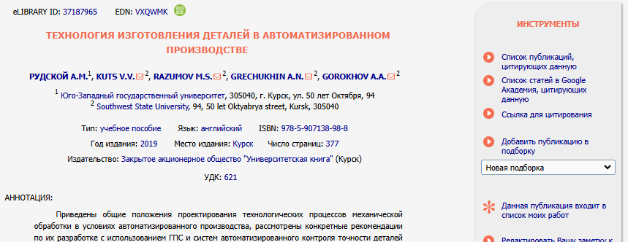
Справа находите «Ссылка для цитирования» и нажимаете на нее

Перед Вами появляется правильно оформленная ссылка
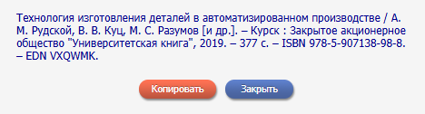
Нажимаете на слово «Копировать»

Ваша ссылка будет скопирована в буфер обмена и вставляете в конце статьи

Технология изготовления деталей в автоматизированном производстве / А. М. Рудской, В. В. Куц, М. С. Разумов [и др.]. – Курск : Закрытое акционерное общество "Университетская книга", 2019. – 377 с. – ISBN 978-5-907138-98-8. – EDN VXQWMK.

